German Design Award: EGGER überzeugt mit PerfectSense® Lackplatten
Lackplatten-Portfolio von EGGER mit German Design Award ausgezeichnet
Mit der Weiterentwicklung und Erweiterung des PerfectSense Lackplatten Portfolios eröffnet der Holzwerkstoffspezialist EGGER seinen Kunden völlig neue Möglichkeiten in der Gestaltung von Möbel- und Innenausbauten mit super-matten, hochglänzenden oder matt-strukturierten Oberflächen. Begeistern konnte EGGER damit nicht nur seine Kunden, sondern auch die internationale Jury des German Design Awards.
Bestechende Optik und Haptik spielen seit der Markteinführung der PerfectSense Lackplatten im Jahr 2015 eine zentrale Rolle. Möbelindustrie, Architekten, Verarbeiter und Endkunden sind seitdem von den matten und hochglänzenden Oberflächen begeistert. Doch der Holzwerkstoffspezialist EGGER ist dafür bekannt, seine Produkte stetig weiterzuentwickeln. Diesem Innovationsgedanken entspringt auch die Erweiterung der PerfectSense Produktpalette: Am Standort Brilon (DE) investierte die EGGER Gruppe in eine zweite Produktionslinie. Auf beiden Anlagen werden nun verschiedene PerfectSense Lackplatten Varianten produziert: PerfectSense Premium Matt und Premium Gloss sowie PerfectSense Feelwood. Belohnt wurde der innovative Ansatz des Holzwerkstoffspezialisten nun mit einer besonderen Auszeichnung: Die PerfectSense Lackplatten Produktfamilie wurde von der internationalen Jury des German Design Awards für ihre herausragende Designqualität zum „Winner“ gekürt. „Die weiterentwickelten und neuen Lackprodukte zielen genau auf die Bedürfnisse und Vorstellungen unserer Kunden hinsichtlich Qualität und Design ab. Wir bedienen den Wunsch nach widerstandsfähigen und pflegeleichten Oberflächen mit besonders natürlich wirkender Haptik“, erklärt Hubert Höglauer, Leitung Marketing und Produktmanagement Möbel- und Innenausbau.

Seit ihrer Einführung im Jahr 2015 haben sich die PerfectSense MDF-Lackplatten erfolgreich im Markt etabliert. Die matten und hochglänzenden Oberflächen konnten bereits einige Auszeichnungen für sich verbuchen: Den Iconic Award 2016, den German Design Award 2016, 2018 und 2020 sowie den interzum award: intelligent material & design 2017 und 2019. Seither hat EGGER sein Lack-Produktportfolio und damit die PerfectSense Familie weiterentwickelt.

Das Ergebnis ist die Innovation PerfectSense Lackplatten mit Feelwood Strukturen: eine matte Lackoberfläche mit synchron auf das jeweilige Dekorbild angepassten Strukturen sowie Anti-Fingerprint Eigenschaft. Noch nie zuvor wurden Optik und Haptik so in Einklang gebracht. Die innovative Produktneuheit erweckt erst recht den Wunsch, die Oberflächen zu erfühlen. Dank der Anti-Fingerprint Eigenschaft, auf der so gut wie keine Fingerabdrücke zurückbleiben, ist dies auch bei dunklen Farbstellungen ohne Bedenken möglich. EGGER hebt damit das Thema Haptik auf ein völlig neues Niveau – und das wurde gleich mit zwei Awards untermauert: Die PerfectSense Lackplatten mit Feelwood Strukturen wurden mit dem Red Dot Award 2021 sowie mit der Auszeichnung „Winner“ des German Innovation Awards 2021 ausgezeichnet.
Mit seiner innovativen Gestaltung überzeugte nun auch das gesamte PerfectSense Portfolio die internationale Expertenjury des German Design Awards 2022. Dieser zeichnet branchenübergreifend Produkte und Lösungen aus, die sich vor allem durch ihre wegweisenden Designleistungen von Mitstreitern abheben.

Awards für Produktfamilie PerfectSense Lackplatten

- Beim German Design Award 2022 erhält die PerfectSense Lackplatten Produktfamilie die Auszeichnung „Winner“.  - Die Lackplatten überzeugen mit visueller Perfektion und haptischem Erlebnis. | - Die innovative Weiterentwicklung PerfectSense Feelwood wurde 2021 bereits mit zwei international anerkannten Awards gekrönt.  - Durch die Anti-Fingerprint Eigenschaft bleiben so gut wie keine Fingerabdrücke auf den matten und matt-strukturierten Oberflächen zurück. Das ist besonders bei angesagten dunklen Dekoren vorteilhaft.

Bildlegende
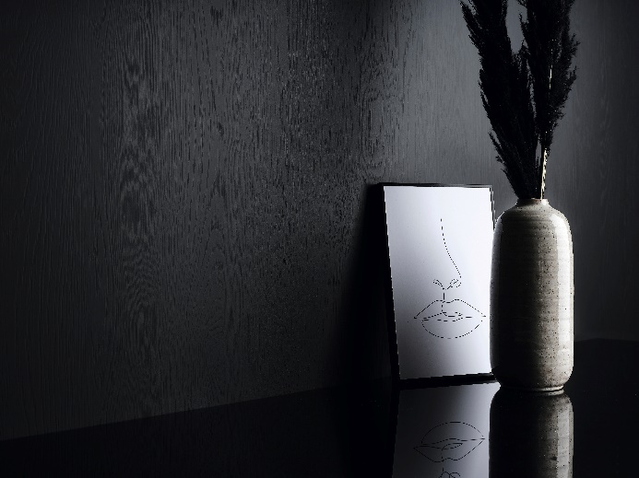 | Die Kombination aus dem eleganten Glanz von PerfectSense Premium Gloss und der authentischen Natürlichkeit von PerfectSense Feelwood sorgt für ein gemütliches und gleichzeitig modernes Ambiente.  Im Bild: U999 PG Schwarz PerfectSense Premium Gloss und U999 TM28 Schwarz
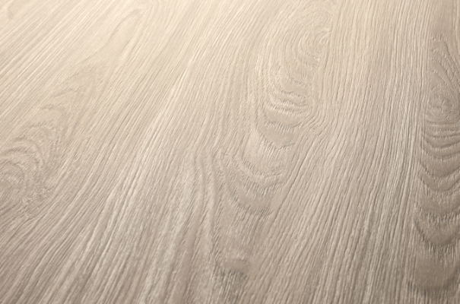 | Die Produktinnovation PerfectSense Feelwood Lackplatten hebt die Authentizität von Optik und Haptik auf ein vollig neues Niveau.  Im Bild: H3311 TM28 Cuneo Eiche gebleicht
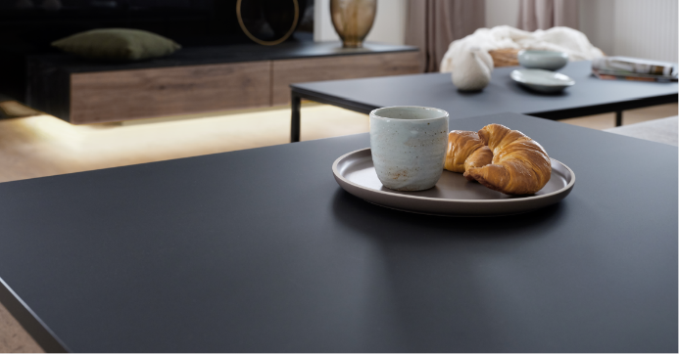 | Durch die verbesserten Oberflächeneigenschaften können PerfectSense Premium Matt Lackplatten jetzt auch für horizontale Flächen eingesetzt werden.  Im Bild: U999 PM Schwarz PerfectSense Premium Matt
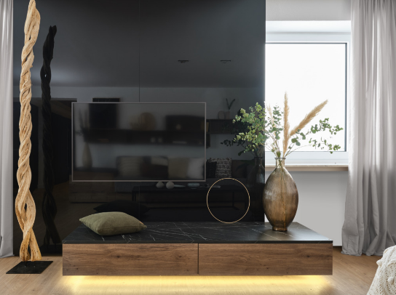 | Mit Tiefenwirkung, Spiegelglanz und verbesserter Oberflächenqualität weiß auch PerfectSense Premium Gloss Lackplatten zu überzeugen.  Im Bild: U999 PG Schwarz PerfectSense Premium Gloss
 | Der German Design Award zählt mit seinem weltweiten Spektrum und seiner internationalen Strahlkraft branchenübergreifend zu den angesehensten Awards der Designlandschaft.

FOTOS: EGGER Holzwerkstoffe, Abdruck bei Nennung des Rechteinhabers honorarfrei
REPRODUKTION: Bei allen erwähnten Dekoren handelt es sich um Reproduktionen.
Bilddownload: https://celum.egger.com/pinaccess/showpin.do?pinCode=oYBn1jHCi58s

Für Rückfragen:

FRITZ EGGER GmbH & Co. OG
Holzwerkstoffe
Karin Mumelter
Weiberndorf 20
6380 St. Johann in Tirol
Österreich
T +43 5 0600-10691
F +43 5 0600-90691
karin.mumelter@egger.com

